Chương V. YÊU CẦU VỀ KỸ THUẬT

MỤC 1. YÊU CẦU VỀ KỸ THUẬT
I. GIỚI THIỆU CHUNG VỀ CÔNG TRÌNH, GÓI THẦU:
I.1. Tên công trình, tên gói thầu:
- Tên công trình: Xử lý sự cố năm 2025 của Công ty Truyền tải điện 2.
- Tên gói thầu: “Cung cấp VTTB phục vụ sửa chữa, thay thế bình tụ TBD 503 pha B, nhánh A tại TBA 500kV Dốc Sỏi”.
I.2. Địa điểm thực hiện:
- Địa điểm giao hàng: Kho Vật tư Công ty Truyền tải điện 2, Khu công nghiệp Hòa Cầm, phường Cẩm Lệ, TP Đà Nẵng.
I.3. Quy mô thực hiện của gói thầu:
Cung cấp vật tư thiết bị lắp đặt cho hạng mục công trình xử lý sự cố theo quyết định số 2899/QĐ-PTC2 ngày 13/11/2025 của Công ty Truyền tải điện 2 về việc phê duyệt phương án kỹ thuật và dự toán xử lý sự cố danh mục: Tụ bù dọc TBD503 TBA 500kV Dốc Sỏi, hạng mục: Sửa chữa, thay thế 01 bình tụ TBD 503 pha B, nhánh A tại TBA 500kV Dốc Sỏi.
STT | Tên vật tư | ĐVT | SL | Ghi chú
I | Hạng mục: Sửa chữa, thay thế 01 bình tụ TBD 503 pha B, nhánh A tại TBA 500kV Dốc Sỏi
1 | Bình tụ cao áp cho giàn tụ bù dọc 500kV TBD 503 có thông số Uđm: 10,75 kV; điện dung: 11,84μF; Công suất: 430kVAr; Tần số: 50Hz | bình | 01
Chi tiết khối lượng thực hiện theo Mẫu số 01A Chương IV.
I.4. Thời gian thực hiện gói thầu:
- Nhà thầu sẽ cung cấp hàng hoá như đã mô tả theo Mẫu số 01A Chương IV trong vòng 240 ngày kể từ ngày hợp đồng có hiệu lực.
- Chi tiết lịch giao hàng, tài liệu và bản vẽ như bảng bên dưới:
Stt | Mô tả hàng hoá-dịch vụ | Địa điểm giao hàng | Thời gian giao hàng và hoàn thành các dịch vụ liên quan
1 | Hàng hóa (để kiểm tra nghiệm thu trước khi lắp đặt) | Theo Mẫu số 01A Chương IV | Theo Mẫu số 01A Chương IV
2 | Đệ trình tài liệu để approval | Văn phòng Công ty Truyền tải điện 2, số 478 đường 2/9, Đà Nẵng | Chậm nhất sau 02 tuần kể từ ngày hợp đồng có hiệu lực
3 | Tài liệu sau cùng |  | Chậm nhất trước 01 tuần kể từ ngày giao hàng
Ghi chú :
1. Bên Dự thầu phải chào đủ số lượng của tất cả các mặt hàng trong phạm vi gói thầu.
2. Các mốc thời hạn: Được tính kể từ ngày ký hợp đồng (bao gồm cả ngày nghỉ theo quy định của Nhà nước).
Bên dự thầu có thể đề nghị các mốc tiến độ và số lượng phải giao hàng khác với tiến độ yêu cầu của Bên mời thầu.
II. YÊU CẦU VỀ KỸ THUẬT:
II.1. Yêu cầu về kỹ thuật chung:
- Vật tư thiết bị chào thầu mới 100 % (chưa qua sử dụng) và đầy đủ vật tư phục vụ thi công, thay thế thiết bị hiện hữu.
- Thiết bị có đầy đủ tài liệu kỹ thuật và hướng dẫn sử dụng (bằng tiếng Việt/ tiếng Anh).
- Cung cấp đủ tài liệu chứng minh đáp ứng các thông số, đặc tính kỹ thuật của thiết bị chào thầu.
- Có đầy đủ chứng chỉ nguồn gốc, chất lượng (CO, CQ), biên bản kiểm tra xuất xưởng của nhà chế tạo.
- Thử nghiệm điển hình cho bình tụ: Thử nghiệm điển hình cho bình tụ cần thực hiện theo tiêu chuẩn IEC. Thử nghiệm điển hình phải được thực hiện bởi các phòng thử nghiệm độc lập, có uy tín và được công nhận theo tiêu chuẩn quốc tế. Giấy chứng nhận công nhận của các phòng thí nghiệm phải được gửi trong HSDT. Nhà thầu không cung cấp đầy đủ các thử nghiệm điển hình của hàng hóa đáp ứng các yêu cầu nói trên sẽ bị loại theo tiêu chuẩn đánh giá được quy định trong E-HSMT
- Nhà thầu chịu trách nhiệm đóng gói vận chuyển (bao chi phí bảo hiểm) bàn giao VTTB tại Kho Vật tư Công ty Truyền tải điện 2, Khu công nghiệp Hòa Cầm, phường Cẩm Lệ, TP Đà Nẵng để nghiệm thu VTTB.
- VTTB chào thầu phù hợp với điều kiện khí hậu tại nơi hàng hóa được sử dụng cho TBA 500kV Dốc Sỏi, xã Bình Sơn, tỉnh Quảng Ngãi.
- Các tiêu chuẩn áp dụng:
+ 11TCN-20-2006. Quy phạm trang bị điện, ban hành theo Quyết định số 19/2006/QĐ-BCN ngày 11/7/2006 của Bộ Công nghiệp.
+ QCVN QKĐ:2009/BCT. Quy chuẩn quốc gia về kỹ thuật điện, ban hành theo Thông tư số 40/2009/TT-BCT ngày 31/12/2009 của Bộ Công thương.
+ QCVN 01:2020/BCT. Quy chuẩn kỹ thuật quốc gia về an toàn điện do Bộ Công Thương ban hành tại Thông tư số 39/2020/TT-BCT ngày 30/11/2020.
+ Quy trình an toàn điện trong tập đoàn điện lực quốc gia Việt Nam ban hành tại quyết định số 959/QĐ-EVN ngày 26/7/2021.
+ Thông tư số 05/2025/TT-BCT ngày 01/02/2025 của Bộ Công thương Quy định hệ thống truyền tải điện, phân phối điện và đo đếm điện năng.
+ Quyết định số 165/QĐ-HĐTV ngày 06/10/2020 của Tổng công ty Truyền tải điện Quốc gia về việc ban hành Quy định đặc tính kỹ thuật bộ tụ bù dọc 500kV và 220kV trên lưới điện truyền tải điện.
II.2. Yêu cầu về kỹ thuật cụ thể:
- Nhà thầu phải điền đầy đủ các thông tin đáp ứng các yêu cầu kỹ thuật trong bảng điền thông số, đồng thời cung cấp đầy đủ các tài liệu để chứng minh tính đúng đắn của các thông số do nhà thầu điền (tài liệu kỹ thuật, catalog, các loại test, bản vẽ liên quan, bảng cam kết của nhà sản xuất...). Các loại test với thiết bị thử nghiệm mẫu phải giống như mục cung cấp (Nhà sản xuất, nước sản xuất, mã hiệu theo quy định trong tài liệu đấu thầu).Việc thiếu các thông tin dữ liệu kỹ thuật và không có tài liệu chứng minh tính đúng đắn các yêu cầu kỹ thuật cơ bản của hồ sơ mời thầu được xem là không đạt.
- Các hạng mục đánh dấu * tại Bảng dữ liệu là yêu cầu cơ bản của đặc tính kỹ thuật thiết bị chính, nhà thầu không đáp ứng hoặc không chứng minh được tính đáp ứng của các yêu cầu cơ bản trên sẽ được xem là không đạt yêu cầu.

II.2.1. Thông tin bình tụ unit tụ bù dọc TBD503 hiện hữu tại TBA 500kV Dốc Sỏi
STT | Mô tả | Thông tin hiện hữu | Ghi chú
I. | Bình tụ bị hư hỏng trong giàn tụ bù dọc TBD503
 | Mã hiệu | 98L1294WS29
 | Chủng loại | Tụ cao áp, không có cầu chì bảo vệ bên trong
 | Nhà chế tạo | GE-Grid Solutions
 | Năm sản xuất | 2020
 | Số serial | X250211
 | Công suất định mức | 430 kVar
 | Điện áp định mức | 10,75 kVrms
 | Dòng điện định mức | 40 Arms
 | Tần số định mức | 50 Hz
 | Trở kháng định mức | 269
 | Điện dung định mức | 12,01F
 | Định mức cách điện cơ bản của sứ xuyên | 150/95 kV
 | Tiêu chuẩn áp dụng | IEC 60143-1:2015
 | Điện môi tụ | Loại dầu SAS-60E, Class IIIB, không PCB
II.2.2. Yêu cầu kỹ thuật chính của thiết bị:
- Bảng dữ liệu yêu cầu kỹ thuật của hàng hóa phục vụ sửa chữa giàn tụ bù dọc 500kV TBD502 như sau:
TT | Mô tả | Yêu cầu | Ghi chú
I. | Bình tụ cho giàn tụ bù dọc 500kV TBD504
1* | Số lượng | 01 bình
2 | Mã hiệu | Ghi rõ | Lắp đặt phù hợp với giàn TBD 503 hiện hữu do hãng GE-Grid Solutions, Mỹ (USA) sản xuất
3 | Hãng sản xuất | Ghi rõ
4* | Nước sản xuất | Ghi rõ
5* | Năm sản xuất | 2025 trở về sau
6* | Tiêu chuẩn áp dụng | IEC 60143 hoặc tương đương
7* | Hệ thống quản lý chất lượng | ISO 9001:2015 hoặc tương đương
8* | Kích thước | Phù hợp với không gian kết cấu lắp đặt của giàn TBD 503 hiện hữu | Tham khảo bản vẽ kết cấu và kích thước đính kèm
9* | Chất liệu vỏ bình tụ | Thép không gỉ
10* | Sứ cách điện | Sứ xuyên, vật liệu gốm sứ
11* | Chủng loại | 2 sứ, pp-film, 01 pha, ngâm trong dầu, kiểu kín, ngoài trời.
12* | Điện áp định mức (Vrms) | 10750
13* | Công suất phản kháng định mức (kVAr) | 430
14* | Dòng điện định mức (Arms) | 40
15* | Trở kháng định mức (Ω) | 269
16* | Điện dung định mức (µF) | ≈ 11,84
17* | Tần số định mức (Hz) | 50
18* | Tổn thất công suất trung bình (W/kVar) | ≤ 0,12
19* | Cấp cách điện BIL (kV_{pk}) | ≥ 150/95
20* | Điện trở phóng điện bên trong tụ | Yêu cầu
21* | Thời gian phóng xả | ≤ 10 phút
22* | Bảo vệ tụ | Không có cầu chì  bên trong
23* | Nhiệt độ làm việc | 0⁰C ÷ +45⁰C
24* | An toàn môi trường | Không sử dụng thành phần PCB
25* | Điều kiện an toàn khác | Ưu tiên thiết kế chống cháy
26* | Điều kiện lắp đặt, vận hành | Ngoài trời, cho phép lắp đặt vận hành thẳng đứng hoặc nằm ngang
27* | Các biên bản thí nghiệm, thử nghiệm (Type test và Routine Test..). | Yêu cầu
II.3. Các yêu cầu khác:
II.3.1. Các yêu cầu khác về kỹ thuật bao gồm yêu cầu về phương thức thanh toán, yêu cầu về cung cấp tài chính:
Nhà thầu tham chiếu theo E-ĐKCT Chương VII HSMT.
II.3.2. Các yêu cầu về dịch vụ liên quan: Không
II.3.3. Yêu cầu về cam kết chất lượng vận hành thiết bị và bảo trì bảo hành:
Nhà thầu phải nộp trong Hồ sơ dự thầu các tài liệu sau:
- Bản cam kết tuổi thọ vận hành cho từng chủng loại thiết bị.
- Bản cam kết tỷ lệ (xác suất) khiếm khuyết và hỏng hóc của từng chủng loại thiết bị và cam kết có mặt tại hiện trường để điều tra, xác định nguyên nhân khiếm khuyết, hỏng hóc, sự cố và phải khắc phục nếu do lỗi của nhà sản xuất khi chủ đầu tư yêu cầu.
II.3.4. Đấu thầu bền vững:
VTTB chào thầu phải bảo đảm hàng hóa thân thiện môi trường.
II.3.5. Phương án thay thế: Không áp dụng
II.3.6. Thu hồi vật tư thay thế: Không có
MỤC 2. BẢN VẼ THAM KHẢO:
Bản vẽ kết cấu và kích thước bình tụ loại 98L1294WS29 của TBD 503.
MỤC 3. KIỂM TRA VÀ THỬ NGHIỆM:
Các biên bản thử nghiệm điển hình cho bình tụ cần thực hiện theo tiêu chuẩn IEC phù hợp với các thông số kỹ thuật của bình tụ.
Thử nghiệm điển hình phải được thực hiện bởi các phòng thử nghiệm độc lập, có uy tín và được công nhận theo tiêu chuẩn quốc tế. Giấy chứng nhận công nhận của các phòng thí nghiệm phải được gửi trong HSDT.
Nhà thầu không cung cấp đầy đủ các thử nghiệm điển hình của hàng hóa đáp ứng các yêu cầu nói trên sẽ bị loại theo tiêu chuẩn đánh giá được quy định trong E-HSMT.
MỤC 4 PHỤ LỤC HÌNH ẢNH THAM KHẢO:

Hình ảnh bình tụ cao áp của TBD 503 - TBA 500kV Dốc Sỏi
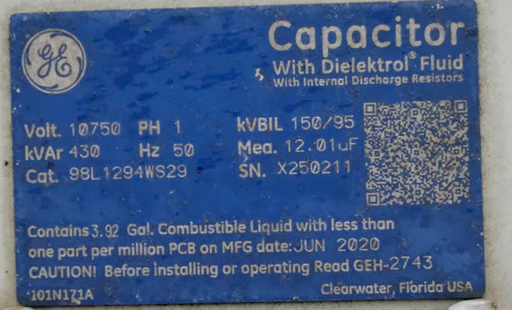

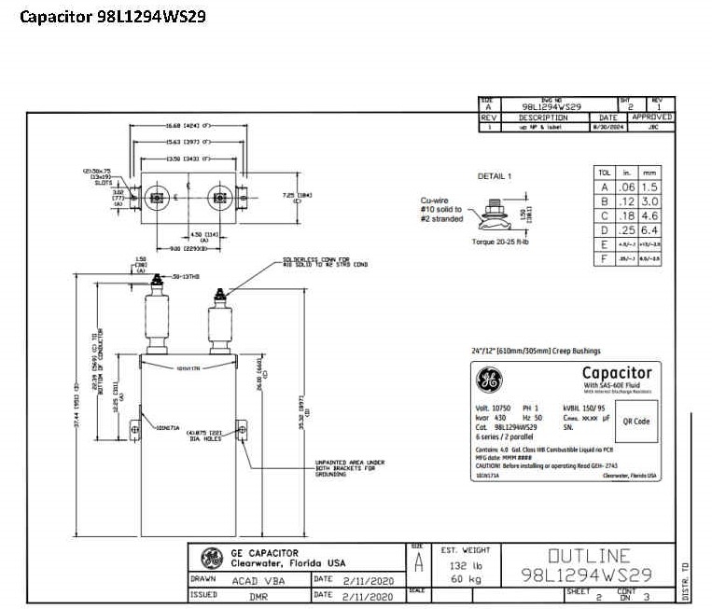

Hình ảnh bên ngoài TBD 503 - TBA 500kV Dốc Sỏi
